FOLLETO MISA CON NENOS

27 de outubro de 2024

Ordinario 30º-B
Marcos 10, 46-52:
“O cego Bartimeo estaba sentado
ao bordo do camiño”
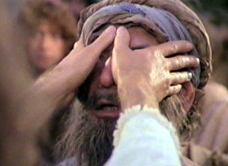
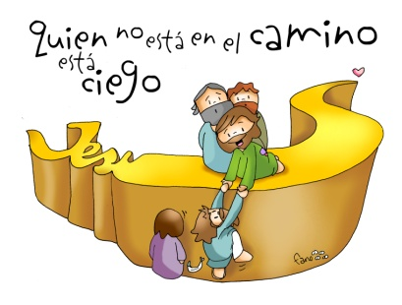

1. ACOLLIDA

Irmáns e irmás:
Celebramos a Eucaristía convocados por Xesucristo e en comuñón cos nosos pastores reunidos en Sínodo. Xesús, neste domingo 30 do tempo ordinario, convídanos a poñernos en camiño, como o cego Bartimeo do evanxeo, para que cure as nosas cegueiras, sobre todo a nosa falta de fe, e sexa a luz que alume sempre a nosa vida. Que o Señor poña colirio nos nosos ollos para ver a vida coa mirada de Dios, con ollos de fe. (Saímos co cirio pascual aceso que representa a Cristo resucitado que é para nós a luz das nosas vidas. Colocámolo no presbiterio).

SAÚDO do sacerdote: No nome...
Cristo, a luz do mundo, que vén iluminarnos coa súa luz, estea convosco.

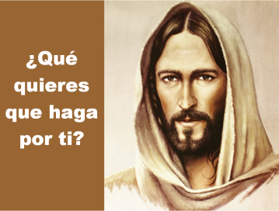
2. ACTO PENITENCIAL

Sacerdote: Preguntémonos ante o Señor se vemos ben ou se somos cegos ante as necesidades dos demais, se nos cega o interese, o egoísmo ou a falta de fe.

- Niño/a: Ti, Señor, que es luz para os cegos e para os que andan na escuridade. Señor, ten piedade de nós.

- Catequista: Ti, Señor, que levantas aos oprimidos e quitas véndalas dos nosos ollos. Cristo, ten piedade de nós.

- Pais: Ti, Señor, que curas as nosas cegueiras e nos enches de luz o corazón. Señor, ten piedade de nós.

Sacerdote: Deus todopoderoso teña misericordia de nós…

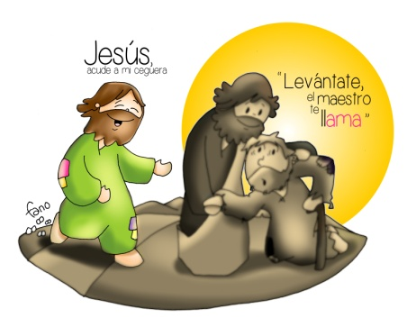
- MONICIÓN ÁS LECTURAS
O profeta Xeremías anuncia que Deus sempre guía ao seu pobo conducíndoo no medio das dificultades e os afáns da Historia. A carta aos Hebreos acláranos que Xesucristo é o noso sacerdote, o noso camiño cara a Deus. No evanxeo, Xesús cura o cego, sentado ao bordo do camiño e devólvelle a vista, a luz da fe, para que o siga. Que Xesús, que é a luz, axúdenos tamén a nós.

LECTURAS
XEREMÍAS 31, 7-9: Guiarei entre consolos os cegos e os coxos.

Isto di o Señor: «Gritade de alegría por Xacob, alegrádevos pola flor dos pobos; proclamade, loade e dicide: “O Señor salvou o seu pobo, salvou o resto de Israel!”. Traereinos do país do norte, reunireinos dos confíns da terra. Entre eles haberá cegos e coxos, o mesmo preñadas que paridas: volverá unha enorme multitude.

Virán todos chorando e eu guiareinos entre consolos; levareinos a torrentes de auga, por camiño chairo, sen tropezos. Serei un pai para Israel, Efraín será o meu primoxénito»

Palabra do Señor.

SALMO 125 R/.

O Señor estivo grande connosco, e estamos alegres.

HEBREOS 5, 1-6: Ti es sacerdote eterno, segundo o rito de Melquisedec.

MARCOS 10, 46-52:. “Rabbuní”, fai que recobre a vista.
Narrador: Naquel tempo, ao saír Xesús de Xericó cos seus discípulos e bastante xente, un esmoleiro cego, Bartimeo (o fillo de Timeo), estaba sentado ao bordo do camiño pedindo esmola. Ao oír que era Xesús Nazareno, empezou a gritar:

Bartimeo: -«Fillo de David, Xesús, ten compaixón de min».

Narrador: Moitos o increpaban para que calase. Pero el gritaba máis:

Bartimeo: -«Fillo de David, ten compaixón de min».

Narrador: Xesús detívose e dixo:

Xesús: -«Chamádeo».

Narrador: Chamaron ao cego, dicíndolle:

Apóstolos: -«Ánimo, levántate, que che chama».

Narrador: Soltou o manto, deu un salto e achegouse a Xesús. Xesús díxolle:

Xesús: -«Que queres que che faga?».

Narrador: O cego contestoulle:

Bartimeo: -«“Rabbuní”, que recobre a vista».

Narrador: Xesús díxolle:

Xesús: -«Anda, a túa fe salvoute».

Narrador: E ao momento recobrou a vista e seguíao polo camiño.

Palabra do Señor.
(Narrador- Bartimeo – Apóstolos- Xesús)

- ORACIÓN DA COMUNIDADE

Sacerdote: Como o cego Bartimeo, achegámonos a Xesús e pedímoslle que teña compaixón de nós, dicindo:

Elixir unha das tres respostas:

-Señor, que poida ver. -Xesús, ten compaixón de nós. -Quero ver cos ollos da fe.

1.-Pola Igrexa para que como Xesús sexa acolledora, compasiva e curadora. Oremos.

2.- Por todos os que lles falta o sentido da vista e polos que lles falta luz e esperanza. Oremos.

3.- Polos pais, catequistas e educadores, para que nos ensinen a ver a vida con mirada de tenrura, de esperanza e de ilusión. Oremos.

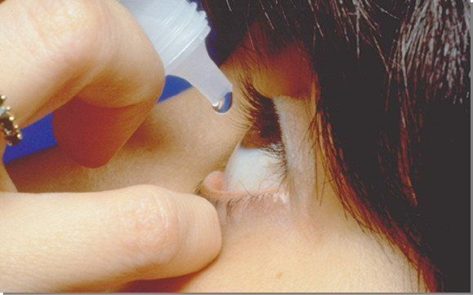
4.- Polos que dubidan na súa fe, para que atopándose con Xesús acépteno a el e á súa mensaxe. Oremos.

5.- Por todos nós que vemos tantas cousas e con todo deixamos de ver o máis importante: a fe, o amor de Dios, as necesidades que hai ao noso ao redor. Oremos.

6.- Para que Xesús déanos a súa luz para que podamos ver a realidade coa súa mesma mirada. Oremos.

7. Polo Sínodo Universal e por todos nós para que sexamos misioneiros contando aos demais o que vimos e oído. Oremos.

Sacerdote: Cura nosa cegueira, Señor, ensínanos a ver cos ollos do corazón e a descubrir o bo de cada persoa, como ti falo. Por XCNS

5. PROCESIÓN DE OFRENDAS


- ACENDEMOS AS CANDEAS NO CIRIO PASCUAL:

Con este xesto acendemos a nosa fe no cirio pascual que simboliza a Cristo resucitado, a luz do mundo. E pedímoslle que coa súa luz esperte a nosa fe que nos dá a oportunidade de afrontar a realidade sen cegueiras nin miopías.

- VENDAS:

Con estas vendas queremos dar grazas a Xesús porque el nos cura, quítanos as vendalas que nos cegan tales como o odio, o interese ou a conveniencia. El alégranos cando estamos tristes, levántanos cando caemos e aliméntanos en cada Eucaristía.

- PAN E VIÑO:

Traemos a ofrenda que máis gusta ao Señor: o pan e o viño. Quere representar o esforzo dos nosos pais, catequistas, amigos e sacerdotes para que descubramos o amor que Deus nos ten.

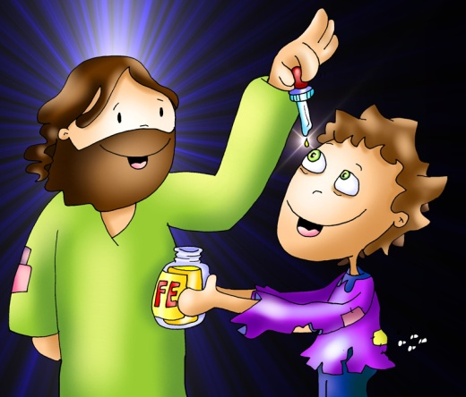
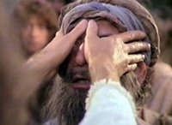

«¡Señor, que vexa!».
«Que queres que faga por ti? ».

6.- ORACIÓN DE GRAZAS
Ao bordo do camiño

Aquí estou, Señor,
como o cego ao bordo do camiño
-cansado, suorento, poeirento-;
mendigo por necesidade e oficio.
Pero ao sentir os teus pasos,
ao oír a túa voz inconfundible,
todo o meu ser se estremece
como se un manancial
agromara dentro de min.
Ah, que pregunta a túa!
Que desexa un cego senón ver?

Que vexa, Señor!
Que vexa, Señor, os teus sendeiros.
Que vexa, Señor, os camiños da vida.
Que vexa, Señor, ante todo,
O teu rostro, os teus ollos, o teu corazón.
Que ti poidas dicir tamén de min:
Que grande é a túa fe!

Te lo pedimos con María, reina de las Misiones. Amén.

FELIZ DOMINGO
DÍA DO SEÑOR

